ПРЕЗИДЕНТ БОЛЬШОГО СОВЕТА:
МАРГАРИТА ЛЫСЕНКО
ВИЦЕ-ПРЕЗИДЕНТ- АННА ДЮБЕНОК
СЕКРЕТАРЬ – АНАСТАСИЯ АСТАПЕНКО
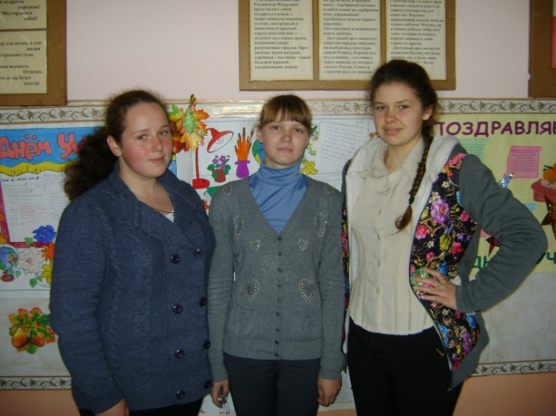
СОДРУЖЕСТВО «ДОСУГ»
(организует творческую деятельность в сфере нравственного, патриотического, экологического воспитания; готовит и организует праздники)
ЧАУС АНТОНИНА – 9 КЛАСС
АСТАПЕНКО АНАСТАСИЯ – 9 КЛАСС
ГУРТОВАЯ ЕКАТЕРИНА – 6 КЛАСС
ДЕМЕНОК ТАТЬЯНА – 7 КЛАСС
ДЮБЕНОК АННА – 8 КЛАСС
КАРНАУХ АЛИНА- 6 КЛАСС
КУСТ НАТАЛЬЯ – 9 КЛАСС
ЛЫСЕНКО МАРГАРИТА – 8 КЛАСС
МАЖУКО АЛЕКСАНДР – 7КЛАСС
МОЛЧАНОВ ИЛЬЯ – 7 КЛАСС
ПОПОК ЮЛИЯ – 6 КЛАСС

СОДРУЖЕСТВО
«СПОРТ И ЗДОРОВЬЕ»
(пропагандирует здоровый образ жизни, физкультуру и спорт; организует спортивные праздники, туристические походы):
МОЛЧАНОВ ИЛЬЯ – 7 КЛАСС
БАУЛО КИРИЛЛ – 7 КЛАСС
ВОРОБЬЕВ АЛЕКСАНДР – 7 КЛАСС
ДАШУК МАКАР – 7 КЛАСС
ДЕМЕНОК ВАДИМ – 7 КЛАСС
ДЕМЕНОК ТАТЬЯНА – 7 КЛАСС
ДУДАРЕВА АЛИНА – 7 КЛАСС
МАЖУКО АЛЕКСАНДР – 7 КЛАСС
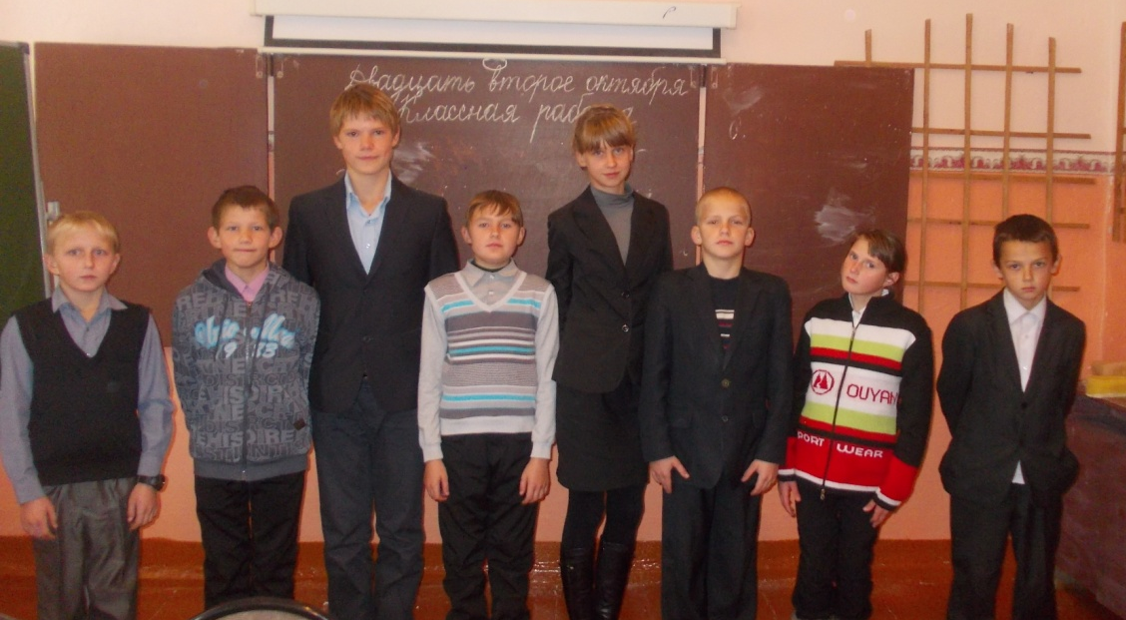
СОДРУЖЕСТВО «ЗАБОТА»
(шефствует над ветеранами ВОВ; создает книги воспоминаний «Эхо войны»; оказывает помощь одиноким пожилым людям, ветеранам войны, проводит операции «Поздравляем ветеранов», «Обелиск», «Родник добра»)
АСТАПЕНКО АНАСТАСИЯ- 9 КЛАСС
ИВАЩЕНКО ИЛИЯ - 9 КЛАСС
КУСТ НАТАЛЬЯ – 9 КЛАСС
КУЧКО НИКОЛАЙ – 9 КЛАСС
ЧАУС АНТОНИНА – 9 КЛАСС
БЕЛОДЕД ИГОРЬ – 5 КЛАСС
ДАШУК ЗАХАР – 5 КЛАСС
КУШНЕРЕВ НИКИТА – 5 КЛАСС
ЧАУС РОМАН – 5 КЛАСС
ЩЕЛОКОВ ДМИТРИЙ – 5 КЛАСС

СОДРУЖЕСТВО
«ПРЕСС-ЦЕНТР»
(печатный орган детского объединения; организует работу для подготовки праздничных стенгазет, поздравительных открыток, школьной газеты)
ДЮБЕНОК АННА – 8 КЛАСС
ЛЫСЕНКО МАРГАРИТА- 8 КЛАСС
БЕЛОДЕД РОМАН – 8 КЛАСС
БЕЛОДЕД ВАЛЕРИЙ - 8 КЛАСС
ДАШУК ДЕНИС – 8 КЛАСС
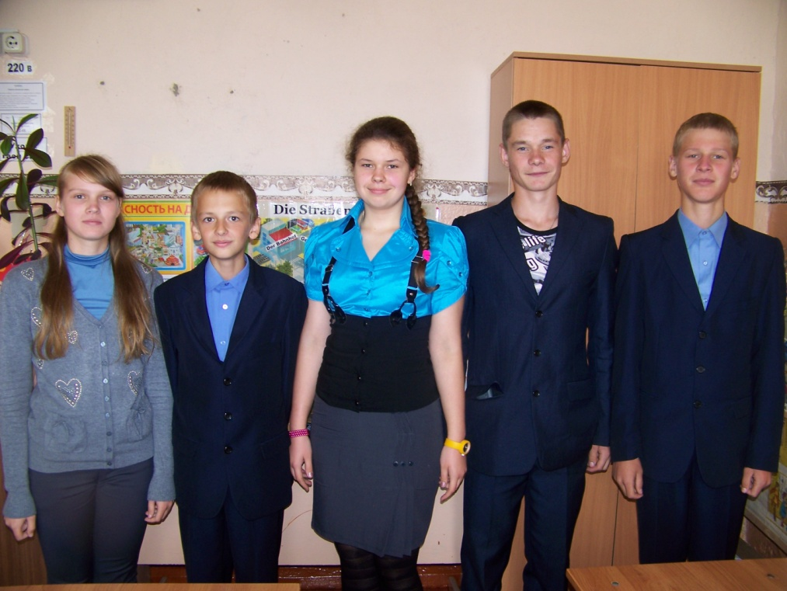
СОДРУЖЕСТВО «МАЛЫШОК»
(организует работу с младшими школьниками и дошкольниками)
ГУРТОВАЯ ЕКАТЕРИНА – 6 КЛАСС
ДУДАРЕКВ ВАЛЕРИЙ – 6 КЛАСС
КАРНАУХ АЛИНА – 6 КЛАСС
ЛЫСЕНКО АРТЕМ – 6 КЛАСС
ПОПОК ЮЛИЯ – 6 КЛАСС
РЫЖАНОВА ТАТЬЯНА – 6 КЛАСС
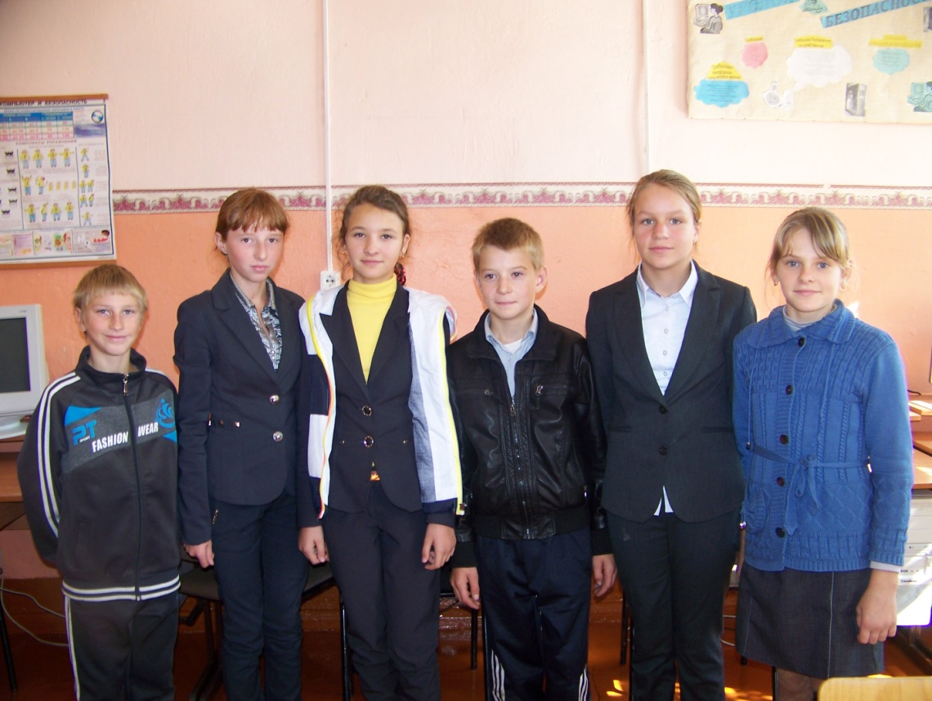

СОДРУЖЕСТВО
«НАУКА И ОБРАЗОВАНИЕ»
(оказывает помощь отстающим в учебе, организует познавательную деятельность в различных формах; помогает в подготовке и проведении предметных недель)
ДЕМЕНОК ТАТЬЯНА – 7 КЛАСС
ЛЫСЕНКО МАРГАРИТА – 8 КЛАСС
ПОПОК ЮЛИЯ – 6 КЛАСС
ГУРТОВАЯ ЕКАТЕРИНА – 6 КЛАСС
АСТАПЕНКО АНАСТАСИЯ – 9 КЛАСС
БЕЛОДЕД ИГОРЬ – 5 КЛАСС

